|  |  |  |  |  |  |  |
| --- | --- | --- | --- | --- | --- | --- |
| 分类号 |  |  | | | 学校代码 | 10590 |
| **UDC** |  |  |  |  | 密 级 |  |

***硕士*学位论文内封样式**

|  |
| --- |
| 深圳大学硕士学位文  宋体二号 |
| 新巴塞尔协议风险管理理念与  论文题目：黑体三号 |
| 我国风险管理体系的构建 |
|  |
| 周 德 福  宋体三号 |

|  |  |
| --- | --- |
| 学 位 类 别注4 | 专业硕士 |
| 专 业 名 称注4 | 集成电路工程 |
| 学院（系、所） | **信息工程学院** |
| 指 导 教 师 | **刘宏伟** |

学位论文封面及内封之注解：

注1：分类号：分类采用《中国图书资料分类法》。

注2：UDC： 《国际十进分类法UDC》的类号。

注3：需保密的论文要注明密级及保密年限。

注4：学位类别、专业名称按照《专业学位学位类别、专业名称目录》填写（在打包表格汇总中2_2中）

**深圳大学学位论文原创性声明和使用授权说明**

**原创性声明**

本人郑重声明： 所呈交的学位论文 是本人在导师的指导下，独立进行研究工作所取得的成果。除文中已经注明引用的内容外，本论文不含任何其他个人或集体已经发表或撰写过的作品或成果。对本文的研究做出重要贡献的个人和集体，均已在文中以明确方式标明。本声明的法律结果由本人承担。

论文作者签名：

日期： 年 月 日

**学位论文使用授权说明**

（必须装订在印刷本首页）

本学位论文作者完全了解深圳大学关于收集、保存、使用学位论文的规定，即：研究生在校攻读学位期间论文工作的知识产权单位属深圳大学。学校有权保留学位论文并向国家主管部门或其他机构送交论文的电子版和纸质版，允许论文被查阅和借阅。本人授权深圳大学可以将学位论文的全部或部分内容编入有关数据库进行检索，可以采用影印、缩印或扫描等复制手段保存、汇编学位论文。

（涉密学位论文在解密后适用本授权书）

论文作者签名： 导师签名：

日期： 年 月 日 日期： 年 月 日

论文题目：宋体五号

宋体（加粗）二号

摘 要

(空二行)

根据《新巴塞尔协议》的要求，实行内部评级法的银行必须在全行范围内实行全面的风险管理。为了达到这一要求，银行必须建立全面风险管理体系。本文对国有商业银行如何通过分设客户经理和市场经理、业务风险经理和职能风险经理，建立矩阵型的全面风险管理体系，提出了设想。

┆

宋体小四号

（硕士学位论文摘要约800字）

┆

关键词：3－5个，宋体小四号

（空二行）

**关键词：**《新巴塞尔资本协议》；客户经理；市场经理；业务风险经理；职能风险经理

摘要页码：宋体五号，居中

Topic：五号Times New Romar

# Abstract

二号Lucida Console

According to the requirement of the New Basle Capital Accord，it is necessary to carry out ERM（the enterprise-wide risk management）for those banks applying IRB（internal rating-based approaches）.Banks must set up their ERM，s organization in order to meet this requirement. The paper put forward the suggestions on how the state-owned commercial banks set up their two-dimensions ERM,s organization on the base separating Relation Manager from the Marketing Manager，Business Risk Manager from Functional Risk Manager.

小四号Times New Romar

┆

┆

**Key word：**the New Capital Accord；the Enterprise-wide Risk Management；Relation Manager；Marketing Manager；Business Risk Manager；Functional Risk Manager

***（目录页内容样式）***

目录

Abstract I

第1章 绪论 ２

1.1 课题的研究背景及意义 ２

1.2 电子稳像技术的发展状况 ３

1.3 电子稳像技术的主要问题 ５

1.4 本文的主要研究工作和论文的组织结构 ６

第二章 电子稳像算法原理 ７

2.1 电子稳像原理和系统模型 ７

2.1.1 视频序列模糊分析 ７

2.1.2 图像运动数学模型 ８

2.2 运动估计 ９

2.2.1 基于灰度信息的方法 ９

2.2.2 基于频域的方法 １１

2.2.3 基于特征匹配的方法 １１

2.3 运动滤波和运动补偿 １２

2.4 本章小结 １２

第三章 基于SURF的运动估计设计与实现 １

3.1 SURF原理简介 １

3.1.1 SURF特征检测 １

3.1.2 SURF特征描述 ４

3.1.3 SURF特征匹配 ５

3.2 SURF硬件实现 ５

3.2.1 积分图像设计 ６

3.2.2 Det值求解设计 ８

3.2.3 非极大值抑制设计 １１

3.2.4 兴趣点精确定位设计 １３

3.2.3 主方向生成设计 １５

3.2.4 64维描述子设计 １６

3.3 特征匹配设计 １７

3.4 相似变换模型设计 １８

3.5 本章小结 １９

第四章 运动滤波和运动补偿的FPGA实现 ２０

4.1 卡尔曼滤波设计 ２０

4.2 运动补偿实现 ２２

4.2.1 CoordGen模块设计 ２３

4.2.2 CorrectCtrl模块设计 ２３

4.3 本章小结 ２５

第五章 实验结果与分析 ２６

第六章 总结和展望 ２７

致谢 ２８

参 考 文 献 ２９

**目 录**

宋体二号

（空二行）

宋体四号

摘要……………………………………………………………………………Ⅰ

Abstract………………………………………………………………………Ⅱ

绪言……………………………………………………………………………１

第一章…………………………………………………………………………

┆

┆

┆

结论……………………………………………………………………………

参考文献………………………………………………………………………

附录……………………………………………………………………………

致谢……………………………………………………………………………

攻读硕士学位期间的研究成果………………………………………………

“学位论文原创性声明；学位论文使用授权说明”置于学位论文首页。

第1章 ××××（大标题）

1.1 ××××（一级节标题）

1.1.1 ××××（二级节标题）

1.1.1.1 ××××（根据需要，也可设三级节标题）

理工类标题序号写法：

人文类标题序号写法：

第一章 ××××（大标题）

第一节 ××××（一级节标题）

引言或绪论、正文、结论

一级标题（章）：小三号黑体

二级标题（节）：四号宋体（加粗）

三级标题（节内小节）：小四号宋体（加粗）

**论文正文：**小四号宋体，四周留25mm空白。行距一般为23磅。**用A4纸双面印刷**。

（硕士学位论文篇幅2万字左右，论文摘要800字左右）

表格内文字：小五号宋体，左右居中

表名及图名：五号宋体

文中的图、表、注释、公式等一律采用阿拉伯数字连续（或分章）编号，如：图1、图2、……。图序及图名置于图的下方，表序及表名置于表的上方。注释置于页脚。

# 第1章 绪论

## 1.1 课题的研究背景及意义

视频在拍摄的过程中，会由于人为或外界的干扰造成抖动。在显示器上的视频画面变得模糊，辨识度下降。对于观察者而言，从视频画面中提取有用的信息变得相当困难。在民用方面，手持拍摄的视频存在抖动会对观赏造成极大困扰，并且使得观察者产生视觉疲劳。在军用以及公共安全方面，对视频的精度要求较高，从视频中获取的目标由于存在抖动造成模糊使得后续工作很难开展。因此，不管是民用还是在军事领域，获取一个稳定的视频序列相当重要。

在军事应用领域，为了作战需要，在坦克、无人机、导弹等载体上装备有视频系统。但是，战场作战环境十分复杂，而且在高速运动下，载体的抖动使得对目标的观测、瞄准降低精度和失去准确性，大大降低了武器装备的性能。通过稳像技术，提高获取图像的精度，从而对军事目标的打击精度大大提升。这些因素使得稳像技术在军事领域广泛应用，并逐渐传播到民用领域。

随着各种便携式成像设备的普及，以及无人机在民用领域的广泛应用。稳像技术的应用从军事、公共安全领域迅速扩散到民用领域。特别是在便携式成像设备及无人机等新兴领域，稳像技术的应用前景广阔。

稳像技术，是利用不同的技术或仪器设备得到视频序列的运动参数，对抖动的视频画面做一个相应的修正，比如平移、旋转、缩放等运动参数的修正。最后获得一个稳定的视频序列的技术。根据稳像技术的不同原理，视频稳像技术主要有机械稳像、光学稳像、电子稳像[1]。

⑴ 机械稳像[2]：在一些比较大型的系统中，比如武器装备、舰船系统等，成像设备是置于稳定平台上，机械式惯性原件通过检测载体的姿态变化，通过一定的方式，将检测到的信号放大，然后通过驱动电机系统做一个反向的补偿运动，使得输出视频稳定。机械稳像的稳定系统结构复杂，而且构造精度较高的稳定系统成本十分昂贵。稳定系统在使用的过程中，信号损耗、机械零件的摩擦、内部传感器固有的误差等因素会影响到稳定系统的精度。而且机械稳像的体积一般十分庞大，适用范围有限。

⑵ 光学稳像[3]：光学稳像是在光学系统中使用光学器件，在传感器将图像转换成数字信号前，对投影到传感器上图像进行稳定。光学稳像采用透镜、棱镜等镜片，通过被动补偿的方式，消除运动载体对成像图像的抖动影响。光学系统能够大大减少稳像系统的重量，因为光学稳像不需要对整个光学系统进行稳定。光学稳像系统要求入射的光线是平行光束，在稳像前，需要将入射光做预处理，增加了系统的实现难度，而且光学稳像只能适用于外部抖动幅度较小的情况。

⑶ 电子稳像[4]：电子稳像通过图像处理，对需要稳定的图像序列进行运动估计，得到运动矢量，然后做运动矢量进行运动滤波，分离出主观运动和随机抖动。最后进行运动补偿，对帧间的平移、旋转、缩放等随机抖动进行补偿去除。达到稳像的目的。电子稳像对光学系统的偏移量和其他形式的偏移量都有效，相对于机械稳像体积大功耗高的特点，电子稳像采用数字图像处理的理论，稳像系统体积小功耗低。电子稳像在解决视频抖动上是较好的解决方案，一直备受学术和工业界关注[5].

## 1.2 电子稳像技术的发展状况

随着技术的发展和变革，技术间不断融合，电子稳像已经由原来的单一的图像处理，转变为集光、机、电为一体的交叉学科。成为新一代的图像处理技术[6]。电子稳像算法主要由运动估计、运动滤波、运动补偿组成。其中，运动估计是整个稳像算法的核心和基础，在获得准确的运动矢量后，才可能实现最终的稳像。近年来，涌现了许多针对运动估计的算法。

基于灰度信息的电子稳像是早期应用比较广泛的稳像技术，典型代表有光流法、灰度投影法等。

光流是空间运动物体在观察成像平面上的像素运动的瞬时速度。光流法是利用图像序列中像素在时间域上的变化及相邻帧之间的相关性来找到上一帧跟当前帧之间存在的对应关系，从而计算出相邻帧之间物体的运动信息的一种方法。Chang, Jyh-Yeong Y.[7]首次利用光流法获取运动矢量，利用到电子稳像系统中。但是对于图像中存在光照突变或相对运动时，光流法鲁棒性有限，因为光流法计算量大，对于图像分辨率大，具有实时要求的场景，光流法不能达到实时处理。

灰度投影法通过图像灰度信息，在行列上分别做灰度投影，然后根据投影曲线的关联性来获得运动矢量。对于图像中存在局部运动物体，采用分区灰度投影法，提高灰度投影的可靠性。Chai Yun-feng[8]在原灰度投影法的基础上，提出了三点自适应搜索算法，减少了一定计算量。但是对于存在干扰的情况（投影曲线出现多峰），运动估计的精度会受到影响。灰度投影法相对其他算法计算量少，可以达到实时处理。但是灰度投影法只能估计平移抖动，Lu, Liu等人[9]在灰度投影算法的基础上，增加了对旋转抖动的运动估计，但是算法对旋转角度过大的情形不适用，而且算法的计算量相对于原投影算法较大。总体而言，灰度投影算法的鲁棒性较差。

块匹配算法是视频编码获取运动矢量的关键技术。通过将图像分成大小相同的若干块，常用的N⨯N像素大小的块。在（N+2w）⨯（N+2w）大小的匹配窗中，当前块和前一帧对应块比较，基于一定的匹配标准，找出最佳匹配，从而得到当前块的替代位置。常用匹配标准有平均平方误差和平均绝对误差。

袁威等人[10]针对视频大抖动时，传统的估计方法慢和运动估计不准确等问题，提出了灰度投影和块匹配相结合的平移运动估计方法。与基于图像极坐标变换的旋转缩放运动估计方法结合，形成了完整的全局运动估计方法。但是，景深丰富的场景限制了该算法的适用范围，以及噪声大小、亮度变化和场景复杂度等因素都对运动估计的精度造成影响。

Jia, Ruiming 等人[11]基于Fourier-Mellin变换的方法，通过变换之后的相位关系，得出图像间的缩放和旋转参数，运动补偿后，由图像间的相关性得到平移运动参数，该算法相对于传统算法鲁棒性和精度都有所提高。

灰度和变换域方法的运动估计获取的参数不够以及稳像精度有待提高。Li，Chang等人[12]通过SIFT（Scale Invariant Feature Transform）获取特征点，并对提取的特征点进行匹配，然后由匹配结果通过计算得到变换矩阵，最后对图像做一个反向补偿。引入SIFT的算法精度很高，稳定性较好。但是SIFT算法运算量过大，实时性很难满足，所以实用性有限。

由于SIFT算法运算量过大，Pinto, Binoy等人[13]采用SURF(Speeded Up Robust Features)提取特征点并对特征点进行匹配。SURF采用了积分图像的技术，在特征提取时，积分图像的运用使得计算量大大减少，而且SURF是采用64维描述子，SIFT是采用128维描述子。因此该算法在运算速度上更快。稳像精度高，但是对于图像分辨率较高的应用场景，该算法的运算量仍然比较大，实时性成为算法改进的地方。

综合可以看出，采用灰度投影和块匹配等算法只能获取平移参数，对于复杂的运动情况算法鲁棒性不足。改进型灰度投影方法虽然可以满足对旋转和缩放等情形的处理，但是对于大幅度的旋转，算法并不适用。基于特征匹配的方法虽然存在计算量大，实时性难以保证的问题。但是算法的稳像精度高，在普遍情况下，算法的稳像精度可以达到亚像素级。同时，因为特征匹配对于旋转、缩放、光照变化等具有较好的鲁棒性，基于SIFT或SURF的稳像算法对复杂场景也具有较好的鲁棒性。算法本身的综合性能优良。而随着硬件的快速发展，处理运算能力强劲的GPU(Graphics Processing Unit)和FPGA(Field Programmable Gate Array)在电子稳像中的应用，以及对算法的优化。运算量的问题将不会成为电子稳像技术发展的瓶颈。未来，基于特征匹配的电子稳像方法会是该领域的重要发展方向之一。

## 1.3 电子稳像技术的主要问题

随着硬件设备运算处理能力的大幅提升，要求电子稳像能够基于一定的硬件设施，独立完成大动态、高精度、高分辨率下实时性的稳像任务。电子稳像研究的重点一直都集中于对稳像算法的优化和创新。目前电子稳像发展的主要目的仍然是进一步提高算法性能和鲁棒性。在研究电子稳像技术和实现的过程中，有几个主要问题需要考虑：

1. 运动估计的精度和鲁棒性问题

电子稳像的精度首先取决于运动估计获取的运动矢量。电子稳像就是通过一定的技术手段，检测不稳定视频相邻两帧图像之间的运动矢量并做补偿。因此运动估计一直是电子稳像技术研究的热点和核心。影响运动估计的精度和鲁棒性的主要因素有：一、运动估计的算法，二、估计运动矢量的最大估计范围。

当前最常用的运动估计算法有基于图像灰度信息的方法（灰度投影法、光流法、块匹配法、贝叶斯运动矢量估计法）、基于变换域的方法、基于图像特征匹配的方法（SIFT、SURF）等。每一种方法有各自的局限性，在不同场合需要采用不同的算法。实际场景中，噪声和光照条件等会对算法精度造成影响，以及视频中存在前景运动目标和图像中特征不明显等也会对算法鲁棒性造成影响。综合考虑多方面的因素以增强算法在不同场景内容下的鲁棒性。运动估计获得的运动矢量的范围越大，稳像的补偿范围就越大，对于实际的需求来说，希望检测运动矢量的范围越大越好。但是当检测运动矢量的范围过大时，算法的运算开支增加。

1. 运动滤波的自适应问题

全局运动参数由主观扫描运动分量和随机抖动分量组成。运动滤波的目的就是将扫描运动和随机抖动分离开。学术界对运动滤波进行了大量的研究，提出了很多运动滤波的方法[14-19],常用的有阻尼系数法[14]、均值滤波法[15]、最小二乘曲线拟合法[16]以及kalman滤波法[17,18]。上述滤波方法都能将高频的抖动运动和低频的扫描运动分离。运动方式的变换形式是多样且复杂的，剧烈的扫描运动在运动滤波时会容易造成过稳或滤波失效等问题。设计自适应运动滤波可以从一定程度解决这些问题。同时自适应滤波会使算法更加健壮。如何正确有效地提取抖动运动分量，生成高质量的稳定视频仍然是一个值得深入研究的课题。

1. 运动补偿的边界处理问题

补偿后图像在边界有信息丢失。目前常见的补偿方法有插值放大或全景图像拼接，但是这两种方法不能保证图像信息的一致性和连续行，在图像中会出现伪影现象，影响视频图像整体效果。实现准确的运动补偿生成完整的视频仍然需要深入研究。

1. 算法的实时性问题

视频稳定系统在很多应用中不只是一个单独的系统，稳定后视频经常需要作为输入视频应用于目标检测和跟踪等算法做后续处理。因此算法的实时性是关键的一步。这对于电子稳像系统的处理速度和数据的吞吐量都有极高的要求。稳像精度和速度是相互制约的关系。在保证精度的前提下，通过优化算法，采用轻量级算法，或许是采用运算处理能力更加强大的硬件等是电子稳像技术的一个重要发展方向。

## 1.4 本文的主要研究工作和论文的组织结构

通过阅读大量文献，对过去和现在国内外的研究进行分析。

# 第二章 电子稳像算法原理

## 2.1 电子稳像原理和系统模型

相机的拍摄过程中，会由于抖动造成视频序列的抖动。通过视频序列的变化可以观测到相机的运动模型。当相机处于静止或做缓慢的平稳运动时，视频图像变化平稳光滑，当相机处于抖动状态时，视频序列之间的变化没有规律且帧间存在模糊。电子稳像在确定视频序列间的运动情况后，形成全局运动矢量，然后通过滤波估计出相机平稳运动的位置，分离出随机的抖动分量，得到每一帧图像的补偿矢量做相应的反方向补偿，然后对变换后的视频序列组成新的平稳视频序列输出。

电子稳像系统主要由运动估计、运动滤波和运动补偿三部分组成。各部分的功能如图2-1所示



图2-1 电子稳像系统模型

### 2.1.1 视频序列模糊分析

视频序列模糊的原因主要是有相机拍摄过程中的不规则快速的运动造成。根据相机的曝光时间不同，摄像系统导致的视频帧模糊可以分为两类，帧内模糊和帧间模糊。曝光时间是为了将光投射到照相感光材料的感光面上，快门所要打开的时间。视照相感光材料的感光度和对感光面上的照度而定。

（1）帧内模糊

相机曝光时间是指从快门打开到关闭的时间间隔，在这一段时间内，物体可以在底片上留下影像。如果摄像机在成像的曝光时间内发生了快速的运动，此时图像在一帧之内的位移超过一个像素，获得那一帧图像将是模糊的。为了对帧内模糊进行处理，需要利用图像复原技术[20]。但是，电子稳像处理的对象是视频序列间由于抖动造成的模糊。实际应用中，可以采用高帧率的相机来尽量避免帧内模糊对后续处理造成的影响。

（2）帧间模糊

当摄像机的运动相对较慢，摄像机的运动周期相对曝光时间更短时，帧内的运动偏移量可以限制在一个像素内。这时每一帧图像都是清晰的，但相机在运动过程中做快速而不规则运动时，帧和帧之间发生变化，人眼的视觉残留原因，观察到的图像在时间轴上发生模糊，图像的分辨率和清晰度都因此下降。对于帧间模糊的处理就是本文将要讨论的电子稳像技术。通常针对帧间模糊，需要对图像做帧间处理，获取帧间的运动矢量，再对图像上的每一个像素进行对应运动矢量的反向运动补偿。从而减轻或消除帧间模糊，达到输出稳定清晰视频序列的目的。

### 2.1.2 图像运动数学模型

全局运动估计通常使用运动参数模型来表示。视频帧间运动的不同形式可以用不同运动模型来描述。不同的运动数学模型适合不同的应用场景，在选取运动模板时需要考虑的因素有：运动参数种类、运算量、精确性。目前常用的运动模型有2参数的平移模型、4参数的相似变换模型、6参数的仿射变换模型和9参数的透视变换模型。具体为：

1. 平移运动模型

 （2-01）

其中，和分别表示图像的水平和垂直位移。

（2）相似变换模型

(2-02)

其中，s表示缩放因子，当缩放因子大于1时表示图像被放大，当缩放因子小于常数1时表示图像被缩小，表示图像旋转角度。

（3）仿射变换模型

(2-03)

其中，、、、是图像的旋转、缩放参数。

（4）透视变换模型

(2-04)

电子稳像需要补偿的运动矢量通常包括平移、旋转和缩放。能够包括以上参数的有相似变换模型、仿射变换模型和透视变换模型。但是透视变换模型含有9个未知参数，在参数求解过程中计算量比较大。仿射变换共有6个未知参数，其中旋转有4个未知参数。仿射变换能够保持平行性，但是不能保持垂直性。相当于仿射变换可以对图像作旋转、平移、缩放、切变变换。相似变换是仿射变换的特殊情况，相似变换在变换前后角度、长度的比列和面积的比列保持不变。相似变换能够满足存在平移、缩放和旋转抖动的情形，并且相似变换只有4个未知参数，计算量相对较小。本文选用了相似变换模型来求解图像的运动参数。

## 2.2 运动估计

近年来运动估计的算法不断涌现，学术界提出了较多经典的算法[21-23]。各种算法具有不同的适用范围、计算复杂度、稳像精度等。对不同的场景各有优势，下面进行介绍：

### 2.2.1 基于灰度信息的方法

灰度信息是数字图像处理技术中一种直观且重要的信息。当前电子稳像的运动估计算法中，基于灰度信息的算法[24-26]不胜枚举。下面进行详细介绍：

（1）灰度投影法

灰度投影法的原理是：将参考图像和目标图像的二维信息转化为两个独立的一维信息，然后利用灰度投影曲线的相关性，估计两帧图像运动矢量。利用投影曲线的相关性完成配准，计算量小，同时能够保证精度。具体的实现步骤如下：

1）灰度映射：将参考图像和目标图像的灰度值在行列方向分别进行投影。灰度映射的方法如下式：

式(2-05)中表示第k帧中(i,j)处的灰度值，是第k帧的第j列灰度之和，是第k帧的第i行的灰度之和。H表示一帧图像的高度，W表示一帧图像的宽度。

2） 互相关运算：将参考图像和目标图像的行列投影曲线做互相关运算。互相关运算得到的曲线峰值唯一，根据峰值位置，可以求出参考图像和目标图像之间的行列运动矢量。下面给出列投影互相关计算的公式：

式(2-06)中，表示第k帧第j列的投影值，H是列的长度，m是位移矢量相对参考图像在一侧的搜索宽度。互相关运算得到的C(w)最小是的w值设为，可以得到第k帧图像相对于参考图像在水平方向的运动矢量u。

垂直方向的运动矢量按照上述同样的方法得到。在获得水平和垂直方向的运动矢量后，将目标图像在水平和垂直方向向反方向移动相应的像素距离，可以实现视频序列的平移稳定。

（2）块匹配法

块匹配在电子稳像、视频压缩、超分辨率重构等领域应用广泛，是一种经典的运动估计算法[26]。块匹配法的基本原理如下图所示：



图2-2 块匹配法原理图

块匹配的前提条件是图像只在x和y方向做平移运动。块匹配的实现过程如图2-2所示，首先将视频序列的每一帧划分成大小的子块，以当前帧中的某一子块为中心，在参考帧中相应位置取(m+2m)(n+2n)的搜索窗，并在搜索窗内所有的候选子块中，搜索出与当前帧中在某一匹配准则下最相似的块，即为匹配块。目前，常用的匹配准则有：绝对误差和(SAD,sum of absolute difference)、均方误差(MSE,mean square error)和归一化互相关函数(NCCF,normalized cross correlation function)。它们的定义如下：

1）绝对误差和

式(2-08)中是位移矢量，和分别是当前帧和参考帧的灰度值。对搜索窗搜索完毕后， 值最小的位置，即为寻找到的最优匹配点。

2）均方误差

与绝对误差同样的原理。值最小的位置，即为最优匹配点。

3）归一化互相关函数

当NCCF值最大时为最优匹配点。

块匹配法原理简单，算法性能较好，广泛应用与嵌入式实时平台。但是容易受局部灰度突变等因素影响，并且对旋转抖动不适用。

### 2.2.2 基于频域的方法

基于频域的方法一般是采用傅立叶变换将空域转换为频域，然后利用频域信息对视频序列进行运动估计[28]。代表算法主要是相位相关法[29]。由空域和频域的对应关系可知，视频序列间的平移、缩放、旋转等矢量在频域内为参数的加减，所以基于频域的方法在计算速度上获得极大提升。基本原理如下所示：

设为参考帧，为目标帧，为平移变量。即：

对式(2-11)进行傅立叶变换：

根据功率谱的原理，此算法的功率谱定义为如下式：

式(2-13)中是的复共轭。将式(2-14)做傅立叶反变换，可得：

由冲击函数的特点，当两帧图像之间没有任何相对运动时，在点处的峰值为1。所以找到函数的峰值位置，即可获得帧间的运动矢量。

### 2.2.3 基于特征匹配的方法

基于特征匹配的方法是从图像中提取特征，然后由两帧图像正确匹配特征的位置关系得到运动矢量。常用的图像特征有边缘特征[30]、直线特征[31]、角点特征等。基本原理是：首先根据一定的规则获得参考帧和目标帧中的特征量，然后在参考帧内选定一组特征量作为代表特征量，和目标帧中的特征量进行匹配，最后由运动参数模型求得帧间全局运动矢量。关键在于特征量的选取，以及匹配的精度和速度。在电子稳像中应用最多的是角点特征。具有代表性的角点有harris[32]角点、SIFT[33]角点、SURF角点。在本文中选用SURF角点进行运动估计。

## 2.3 运动滤波和运动补偿

运动估计获得全局运动矢量既包括相机的扫描运动分量，也包括随机抖动分量。运动滤波的作用就是滤除随机抖动分量，提取出相机的扫描运动。

目前用于运动滤波的技术主要有低通滤波器、卡尔曼滤波器以及曲线拟合等。随机抖动分量相对于平滑的扫描运动可以看作是高频噪声，因此可以使用低通滤波器去除高频成分，使得运动轨迹平滑。低通滤波目前主要包括惯性滤波和均值滤波。卡尔曼滤波利用状态估计的方法来对运动矢量进行滤波。本文采用卡尔曼滤波进行运动滤波，将在后续章节给予详细讨论。曲线拟合是采用某种曲线来对序列的运动轨迹进行拟合，从而达到平滑运动轨迹的目的。目前主要有最小二乘数、B样条、二次样条曲线拟合等。

运动补偿是根据获得的补偿量对帧图像做相应的反向补偿。目前主要采用的补偿方式有固定帧补偿和相邻帧补偿。

1) 固定帧补偿

选取视频序列初始阶段的几帧或一帧稳定图像作为参考帧，后续帧以此为基准得到各个帧的补偿量。由于参考帧是固定的，所以不会有误差累积，后续帧补偿后的输出都是完全静止的。固定帧补偿适用于相机固定的场景，例如公共安全的监控和工业监控。

2）相邻帧补偿

通过对相邻两帧进行运动估计，运动滤波后获得补偿量，在当前帧实时地进行运动补偿。相邻帧补偿适用于相机有移动的场景。但是相邻帧补偿存在误差累积，即前一帧的补偿误差会对后续帧的补偿造成影响，这种误差会一直传递到视频序列的最后一帧。为了避免这一累积误差，需要提高运动估计的准确性和精度。

## 2.4 本章小结

本章介绍了电子稳像算法的原理，详细介绍了电子稳像技术的关键环节运动估计，并对几种常用的运动估计算法进行了对比。最后介绍了运动滤波和运动补偿的方法、优缺点和应用范围。为后续的章节提供了理论依据。

# 第三章 基于SURF的运动估计设计与实现

## 3.1 SURF原理简介

SURF采用积分图像和Haar小波技术，提高了特征匹配的速度，同时具有SIFT特征的旋转和尺度缩放不变性[34]。SURF主要由特征检测、特征描述和特征匹配组成，基于SURF的运动估计框图如下图所示：



图3-1 基于SURF的运动估计

### 3.1.1 SURF特征检测

SURF特征检测由三个步骤组成：计算积分图像、建立多尺度空间图像、确定候选特征点。

（1）计算积分图像

图像I的积分图像定义为如下形式：

其中I(i,j)表示位于点(i,j)处的灰度值，点(x,y)处的积分图像值为原始图像中对应位置的左上角区域所有灰度值之和。积分图像建立过程如下所示：



图3-2 源图像和积分图像

（2）建立多尺度空间图像

SURF与SIFT建立尺度空间的方法不同，SURF保持原图像尺寸不变，通过改变盒式滤波器核的尺寸对积分图像进行滤波，从而建立多尺度空间图像。而SIFT与之相反，保持高斯滤波器的尺寸不变，通过改变原始图像尺寸进行滤波。盒式滤波器如下图所示：



图3-3盒式滤波器

盒式滤波器对相同区域的权重相同，图3-3中灰色部分权重为0。盒式滤波器对图像进行滤波等价于相同区域像素累加和的值乘以权重，因此可以利用积分图像快速计算。

（3）确定候选特征点

基于Hessian矩阵进行候选特征点的确定，Hessian矩阵在计算时间和精度上具有独特优势。Bay等人[34]提出利用Hessian矩阵行列式det(H)来求取局部极值。在尺度下，图像中像素点(x,y)的Hessian行列式的定义如下式：

其中、、分别表示高斯滤波函数在x、y、xy方向上的二阶导数与图像卷积后的值。如果det(H)的值为正，则该点(x,y)为极大值或极小值。判别式定义如下式：

其中、、为采用盒式滤波器与图像卷积得到的梯度值。在这一过程中，同时计算得出Hessian行列式的秩。Hessian行列式的秩定义如下式：

得到每一层不同尺度下的局部极值后，对多尺度空间333的立体领域进行非极大值抑制，对不符合条件的点去除，同时将符合条件的点候选为特征点，并记录特征点的位置和所在尺度空间。

（4）兴趣点精确定位

由于图像的离散性，得到的候选特征点可能不是真正的极值点。需要对兴趣点进行三维二次方程[35]的拟合，从而得到精确的兴趣点位置。如图3-4所示，对图中27个位置按从上到下，从左到右顺序将参数设置为：

顶层top参数设为：

t1_d1,t1_d2,t1_d3;t2_d1,t2_d2,t2_d3;t3_d1,t3_d2,t3_d3;

中层middle参数设为：

m1_d1,m1_d2,m1_d3;m2_d1,m2_d2,m2_d3;m3_d1,m3_d2,m3_d3;

底层bottom参数设为：

b1_d1,b1_d2,b1_d3;b2_d1,b2_d2,b2_d3;b3_d1,b3_d2,b3_d3;



图3-4 极大值确定

根据以下公式得到H和D的值，并得到的值。

最终得到：

设的三个元素分别为O(1)、O(2)、O(3)。若这三个值都小于0.5，则图3-4中打叉的点为极值点。

### 3.1.2 SURF特征描述

为了保留特征点不变的特性，例如旋转、尺度的不变性，需要赋予特征点一个描述子，使得特征点具有不变性同时能够轻易地与其他特征点区分。大多数描述子建立的方法为描述特征点与其领域的像素点间的变化。同时描述子的维度也是描述子的重要考量，一个维度不足的描述子会使得特征点不易区分，但是维度过大的描述子需要的计算量也很大，SURF采用64维的描述子。SURF描述子利用了Haar小波技术，并且再次利用积分图像简化描述子的计算。Haar小波如图3-4所示，（a）图所示为计算x方向Haar小波响应值；（b）图所示为计算y方向Haar小波响应值。



图3-4 Haar小波

（1）确定特征点主方向

为确保检测出的特征点具有旋转不变性，需要赋予特征点一个主方向。详细步骤为：1）以特征点为中心，计算半径为6s（s为特征点所在尺度空间的尺度值）的圆形领域内，所有点在x（水平）和y（垂直）方向的Haar小波响应值，并给得到的响应值赋高斯权重系数，使得靠近特征点的响应贡献大，而远离特征点的响应贡献小；2）预设一个方向矢量，计算弧度为范围内所有Haar小波响应累积和的最大值，然后以步长为遍历一周，得到的响应累加和最大的方向就是特征点主方向。

（2）生成描述子

以特征点为中心，选取边长为20s的正方形窗口，该窗口的方向即为该特征点的主方向。将正方形区域分成44个子区域，并在每个子区域内计算（采样步长为）范围内的每个采样点的小波响应。对每个子区域的小波响应值进行统计，得到一个四维矢量。其中dx，dy分别特征点表示在x和y方向的Haar小波响应值，,是其对应的绝对值。因此每个特征点可以生成一个64维的描述子。

### 3.1.3 SURF特征匹配

SURF采用欧式距离匹配法进行特征匹配，特征匹配的步骤为：1）根据特征点Hessian行列式的秩lap(H)将特征点分为两类，lap(H)为正一类，lap(H)为负一类。2）对同类型的特征点计算矢量间的欧式距离。按顺序选定目标帧上第一个特征点，计算该特征点和参考帧上所有特征点的最小和次小欧式距离，分别记作D1和D2，若D1/D2大于设定阈值（阈值越小配准点越小，配准精度越高），将该特征点去除，否则，将具有最小欧式距离的特征点作为匹配点对。如此，对目标帧上所有特征点与参考帧进行特征匹配，并记录所有配准特征点。

## 3.2 SURF硬件实现

本设计采用的是xilinx公司的FPGA芯片，以Verilog硬件描述语言作为编程语言，以xilinx的ISE软件作为开发环境。本节内容主要介绍算法各个模块在FPGA上逻辑设计的实现。

SURF硬件电路的设计总体框图如图3-5所示。在该稳像系统中，摄像头采集的数据首先给到frame buffer模块，缓存进SDRAM。至少缓存够两帧的图像，然后开始分别读取上一帧和当前帧用于SURF模块的计算。



图3-5 SURF硬件实现

在本设计的SURF模块主要由两部分组成。一部分是特征检测，利用积分图像和盒式滤波器来实现，在这一部分通过多尺度滤波器，获得图像的尺度不变性。另一部分是特征点描述的实现，通过主方向的生成，使得图像具有旋转不变性，同时生成64维的描述子用于后续特征匹配。

整个设计的流程是：积分图像模块生成灰度图像的积分图。一路送给积分图像缓存模块，在上述框图未标示出。在后面的特征描述阶段，需要积分图像来计算Haar小波响应。另一路送给特征检测点模块，特征点检测模块主要是生成候选特征点。在该模块中，采用行缓存技术缓存52行积分图像的数据。SURF算法的特征检测本身具有并行性，同时结合FPGA的并行运算，该模块并行计算6个尺度的Hessian矩阵的行列式和迹。在得到每一个像素点的Hessian矩阵的行列式之后，对其在3*3*3立体空间进行非极大值抑制。但是由于像素点的离散性，得到的未必是真正的兴趣点，需要进行插值得到精确的兴趣点位置，后面会详细说明。对得到的候选特征点进行存储。在特征点描述模块，首先从存储单元取得兴趣点，然后对兴趣点进行Haar滤波、Gauss权重（离兴趣点越近权重系数越大，越远权重系数越小）。在一个以兴趣点为中心的6s半径圆形区域进行扫描，得到兴趣点的主方向。再次利用Haar滤波和Gauss权重用于64为向量的计算，得到该兴趣点的64维描述子。

### 3.2.1 积分图像设计

积分图像是一个快速且有效地对一个矩形区域中像素值计算和的数据结构和算法。在SURF算法中，盒式滤波器和Haar小波响应的计算都利用到了积分图像，这使得SURF比SIFT计算效率更高。因为对于一个矩形区域中像素值计算和，只需要四个顶点积分图像值做两次加法和一次减法，和矩形区域的大小没有关系。积分图像的硬件结构如图3-6所示，本设计采用两个单口RAM作为缓冲区，RAM的深度等于图像的行宽，数据位宽根据公式3-6决定。



图3-6

其中是输入图像的位宽，是图像的行宽，是图像的列高，为积分图像的数据位宽。在本设计中，源图像的尺寸为800*600，因此位宽设计为27位。两个单口RAM实现乒乓操作，不停顿的产生积分图像数据。当data_valid信号为高时，开始积分图像的计算。此时first_row信号置为高，first_row选通输入为0，data_in进行累加并将结果写进RAM1。当一行计算完毕后，first_row信号被拉低，此时选通输入为RAM数据。当第二行开始时，计算当前像素点的积分图像时，并从RAM1中读出上一行对应列的积分图像值和输入原始数据累加，将计算结果写进RAM2。第三行开始时，读RAM2写RAM1，如此乒乓循环操作，。

逻辑设计完成后，对其进行综合。整个积分图像消耗的FPGA资源，如表3.1所示。

表3.1 积分图像资源消耗

|  |  |  |  |  |  |
| --- | --- | --- | --- | --- | --- |
| 模块名称 | Registers | LUTs | RAM | DSP | PLL |
| 积分图像 | 107 | 179 | 2 | 0 | 0 |

对积分图像模块进行仿真，仿真结果如图3-7所示。同时给出积分图像乒乓操作的仿真图如图3-8所示。

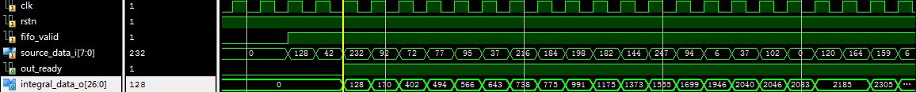

图3-7 积分图像仿真结果图

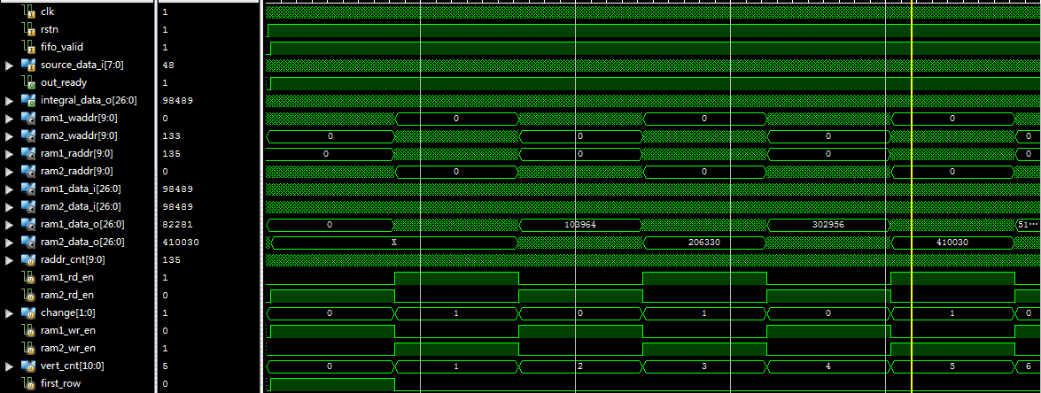

图3-8 乒乓操作仿真结果图

从图3-7中可以看出积分图像的设计是正确的。从图3-8可以看出，当信号change为0时，RAM1写，RAM2读；当信号change为1时，RAM1读，RAM2写。循环操作。first_row为高时，计算第一行的积分图像。

### 3.2.2 Det值求解设计

Det值的求解采用不同尺度的盒式滤波器对源图像进行滤波，使得兴趣点具有尺度不变性。然后利用Hessian矩阵快速计算Det值。图3-9是Det值求解的总体设计框图。下面将对行缓存、盒式滤波器、以及最后的Det值的求解进行讲解。



图3-9 Det值求解设计框图

行缓存是局部滤波操作的基础，是生成窗口的前提条件。行缓存的目的是截取图像的前N行，随后将其作为窗口数据的来源。在本设计中，实现了SURF算法的两层图像金字塔。由于有两个尺度是重叠的，因此实际设计时只需6个尺度，如图3-10的盒式滤波器所示。考虑到边界情况，在计算Hessian的三个矩阵元素Dxx、Dyy和Dxy时，以9*9盒式滤波器的Dyy计算为例。实际从行缓存取数据时，分别需要第0行、第3行、第6行和第9行的数据。因此对于最大的尺度51*51，最多需要缓存52行数据。行缓存用到的fifo是调用了xilinx官方的IP核，fifo的工作模式有读写同步和异步两种模式。本设计选择同步读写模式，这样符合本设计的流水化，同时可以使得时钟频率达到理论最大化。fifo的写入是实时的，读出有一个时钟周期的延时，并且fifo内部数据的计数值和可读出的数据是同步的，因此只需要在第N行的计数值达到图像宽度值后使能第N行的读有效信号，然后延时一个周期之后使能第N+1行的写有效信号，并且将第N行的输出数据给到第N+1行的输入端。最后将每一行的输出组合起来并行输出，如图3-9左边的行缓存所示。

图3-10滤波盒计算方式

盒式滤波器利用了积分图像进行快速计算。下面以9*9滤波盒的Dxx设计为例进行说明。如图3-11所示，当data_valid信号为高时开始计算，首先对输入的数据做一个移位寄存，分别移位9、6和3个时钟周期进行寄存，这样构成了一个窗口数据。然后进行加法运算，对得到的I1，I2，I3，I4做减法。分别得到如图3-10（a）中ADEH和BCFG构成的矩形区域的积分图像D1和D2。对D2乘以3，同时D1寄存一级匹配乘法器的一个时钟周期延时。最后做一个减法得到Dxx。



图3-11 Dxx计算电路图

对于Dyy和Dxy也是采用类似的计算方法。图3-10中标示出了灰色、白色和黑色部分相对于滤波尺寸大小的宽度，其中L表示滤波盒的大小除以3。这样对于其他大小的滤波盒在设计的时候通过参数化的设计，只需要改变滤波盒大小的参数，通过参数传递。就可以得到其他大小滤波盒的Dxx、Dyy和Dxy。

最后根据公式3-1计算得到Det值，SURF算法中取的w值为0.9。本设计中为了使得算法更加适合硬件实现，取的平方值为0.875，这样的修改并不会对最终特征检测的精度造成影响。下面图3-12是计算Det值的硬件电路图。当取0.875时，将原来的乘法运算变换成一个移位运算加一个减法运算，减少了一个DSP乘法器，在FPGA中DSP资源相对更少，这样的资源互换是值得的。在计算获得Det值时，同时计算得到的Lap值，并寄存两级和Det值同步。



图3-12 Det值求解电路图

逻辑设计完成后，对其综合。整个Det值求解模块消耗的FPGA资源如表3.2所示。

表3.2 Det值求解资源消耗

|  |  |  |  |  |  |
| --- | --- | --- | --- | --- | --- |
| 模块名称 | Registers | LUTs | RAM | DSP | PLL |
| Det值求解 | 107 | 179 | 2 | 0 | 0 |

对Det值求解模块进行仿真，图3-13是仿真结果图

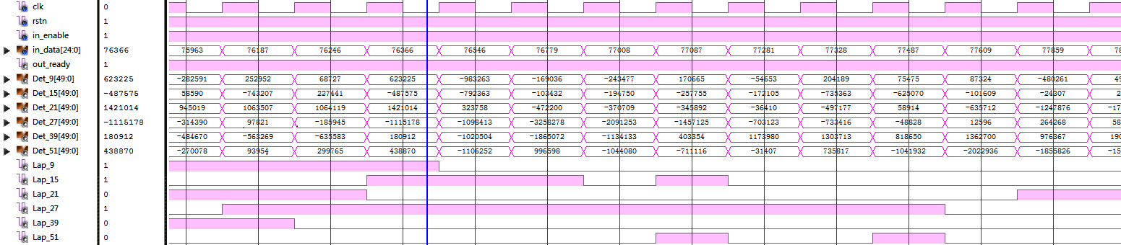

图3-13 Det值求解仿真结果图

in_data是通过行缓存输入的积分图像，将仿真数据通过写文件导出，并与matlab得到的值进行对比基本一致，其中的误差是硬件实现时定点运算造成。

### 3.2.3 非极大值抑制设计

非极大值抑制模块主要是将Det值求解模块获得的Det值在一个三维的立体空间进行兴趣点候选。在这个模块同样利用到行缓存技术，3*3窗口的中心点与周围8个像素点以及上下各9个像素点的Det值进行比较。若其是最大值或最小值就将其选为兴趣点，在本设计中，中间四个尺度需要进行非极大值抑制。非极大值抑制模块的逻辑设计如图3-14所示：



图3-14 非极大值抑制设计框图

下面以其中一个非极大值抑制的设计为例进行讲解，其他三个都是同样的设计方法，并且四个比较模块是并行运算的，提高了速度。当行缓存缓存够6行之后，给出一个valid信号。同时读出9个Det值，移位寄存一级和两级，移位寄存之后就可以同时对27个数据进行比较操作。以三个Det为一组进行比较，如下图3-15所示。27个数据经过第一轮比较之后会得到9个最大值和9个最小值，然后又以三个为一组，最大值分为三组，最小值分为三组。利用同样的比较模块进行比较，得到三个最大值和三个最小值。最后再运用一次比较模块，就可以得到27个数据中的最大值和最小值。将待非极大值抑制的Det值与得到的最大值和最小值进行比较，若和其中一个相等，输出一个标志位IsExtremum。本设计采用的流水线工作模式，27个数据的比较在9个时钟周期之后输出第一个结果，相比于软件的实现方式速度提升明显。



图3-15 比较模块

对非极大值抑制其中一组进行仿真，仿真结果如图3-16、图3-17。从图3-16可以看出，在9个周期之后准确的得到了最大值和最小值，之后的每个周期输出一个最大值和最小值。图3-17显示，在极值点处标志位isExtrem为高，表示该点为极值点，需要保留输出到下一个兴趣点精确定位模块。

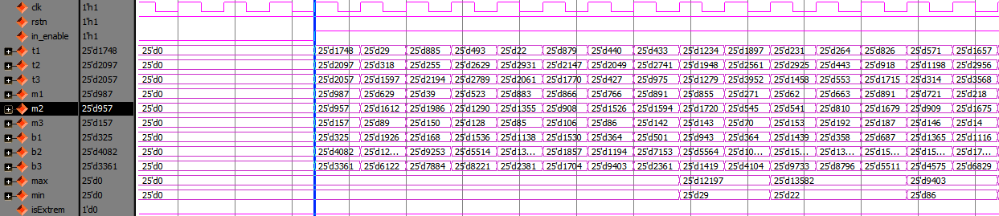

图3-16 最大值和最小值仿真图

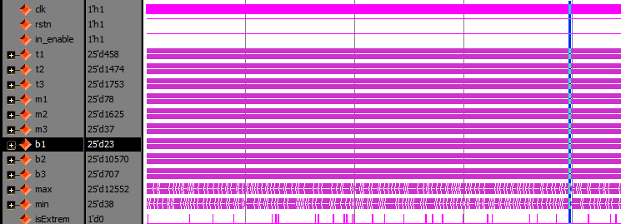

图3-16 整体仿真图

### 3.2.4 兴趣点精确定位设计

在第三章的3.1.1节介绍了兴趣点定位的求解方法。这一个模块逻辑设计相对简单，只需要按3.1.1的公式3.1-3.11调用乘法器IP进行运算即可。。通过观察公式3.11发现，分母都是一样的，因此可以只调用一个除法IP，将三个除法转换成1个除法和三个乘法操作。因为除法IP会使用大量的逻辑资源，这样的资源互换是值得的。具体设计如图3-17所示。在得到D1~D4，H1~H9之后，根据公式3.11再进行计算得到O1、O2、O3。如果O1、O2、O3的值都小于0.5，那将候选特征点作为特征点，同时对候选特征点的位置根据公式3.2.4进行精确定位。在完成这些操作之后，将符合条件的特征点的坐标值输入RAM中，缓存供描述子生成64维向量的计算。



图3-17 兴趣点精确定位设计框图

兴趣点精确定位的Modelsim仿真图如图3-18所示。从仿真图最后一行可以看出，只有当key_point信号有效时，才表示该点是所需要的特征点。同时，对像素点的横坐标x，纵坐标y，所在尺度scale这三个变量进行了精确补偿，当key_point为有效时，将x，y，scale分别与O1，O2，O3相加得到特征点的精确位置。最后将得到的特征点写入一个文本之中，得到总共有702个特征点。

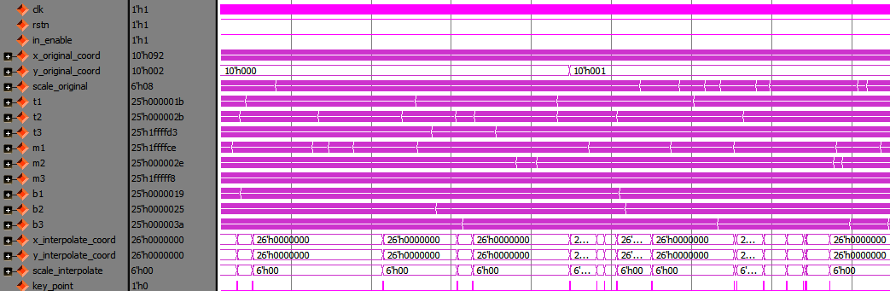图3-18 兴趣点精确定位仿真图

如果没有采用兴趣点精确定位，对于一张1024*768分辨率大小的图片，其兴趣点会有2000个左右，反之，一般会在700个左右。没有精确定位增加了后面特征描述和特征匹配的计算量，而且，精确定位之后的兴趣点才是真正的特征点。虽然这一模块使用了大量的DSP资源，但是会加快特征描述和特征匹配的速度，同时提高其精度。

### 3.2.3 主方向生成设计

主方向的设计是为了特征点具有旋转不变性。需要利用Haar小波响应使得特征点在x和y具有方向。图3-19是主方向生成的设计框图。主要由Haar小波生成、控制单元、两个矢量累加、最大值检测和角度生成六个模块组成。



图3-19 主方向生成设计框图

Haar小波生成模块生成x和y方向的Haar小波响应同时发送到矢量累加模块和控制模块。控制模块产生控制信号给到矢量累加模块的多路选择器和解复用器，在3.1.2节提到，设计将圆形区域划分成24个小扇形，因此控制单元通过逻辑case语句控制不同的haarx和haary到对应的移位寄存器组累加。可以看到利用了一个24路的多路选择器和一个24路的解复用器。24个移位寄存器组用于存储24个小扇形的haar小波响应中间累加值。得到中间累加值之后需要将四个中间累加值相加，这样就得到覆盖弧度为的扇形区域的Haar小波响应。最大值检测是检测24个Haar小波响应的最大值，首先将最大值设置为零，输入的sum_haarx（sum_haary采用同样的方法）如果比最大值大，则将sum_haarx赋值给最大值寄存器寄存，否则最大值寄存器保持原值。将得到的最大值输入到角度生成模块，CORDIC用于生成最大响应的相位，然后通过一个查找表，由相位值得到对应的正弦和余弦值。到此，主方向生成设计完成。

其中，Haar小波生成模块的设计方法和3.2.2节的盒式滤波器是一样的，都是通过积分图像进行快速计算，在此不加赘述。CORDIC是调用xilinx的IP。

### 3.2.4 64维描述子设计

在得到特征点的主方向后，就可以构建64维描述子。64维描述子设计的难点在于数据的读取和计算的效率。如3.1.2中所述，沿主方向旋转之后需要再计算Harr小波响应。但是旋转之后，从内存中取数据不再是流操作。因此本设计主要由两部分组成，一部分是存储器访问，另一部分是描述子的生成。图3-20是设计的框图。



图3-20 64维描述子设计框图

存储器访问如图3-20左边所示，带有坐标和主方向信息的特征点输入到CoordGen模块，CoordGen计算出经过主方向旋转之后，需要读取的积分图像数据。从SDRAM读取的数据写进四个双端口RAM。因为计算Haar小波响应时，需要读取八个点的积分图像数据。经过两个时钟即可读出所需数据。计算Haar小波响应同样利用了积分图像进行快速计算。以x方向的为例进行说明，得到的Haar小波响应首先经过一个由15个寄存器组成的移位寄存器组。然后输入MAC模块和水平方向高斯权重gaussh相乘，计算出每个子区域的四维向量。其中MAC中的ACC表示累加，ABS ACC表示绝对值累加。最后再经过8个PE单元，即可得到x方向32维描述子。Haar_x和Haar_y是同样的计算方法，因此总共需要18个PE单元即可得到最后的64维描述子。

## 3.3 特征匹配设计

特征匹配是将两幅图像中相同位置的特征点建立一一对应关系，然后用于计算两幅图像之间的变换模型。特征匹配由三个子模块组成：fifo转换器、匹配控制单元、匹配运算单元。图3-21是特征匹配设计的框图。

## 3.4 相似变换模型设计

相似变换模型通过特征匹配获得的匹配点对计算相似变换矩阵。主要由三个子模块组成：特征点存储、相似变换模型生成器、最优模型投票。图3-22是设计框图，下面对这三个模块分别进行说明。

1）特征点存储：特征点存储用于存储特征匹配得到的匹配点对。将生成的匹配点对存进一个双端口RAM，并对存进RAM中的匹配点对进行计数，计数寄存器为PointPairs_cnt，将PointPairs_cnt输出用于后续操作。

2）相似变换模型生成器：当PointPairs_cnt大于设定的阈值时(本设计选择为20)，产生一个开始信号，相似变换模型生成开始运算。首先从双端口RAM中随机读取三对匹配点对，首先通过共线和区域相似性检测，如果这三对匹配点对落在直线或运动物体上就直接丢弃，重新选择三对。然后将三对匹配点给到模型生成器，计算得到一个相似矩阵并存进FIFO中。这两个步骤连续执行四次，一次得到四个相似变换模型，用于后面的最优模型投票。

3）最优模型投票：这一模块对五个模型进行投票，对于内点最多的模型，返回赋值给到最优模型用于下一次的投票。首先，从FIFO中读出四个相似变换模型，和上一次得到的最优模型一起用寄存器寄存。然后按顺序读取双端口RAM中所有的匹配点对，五个内点判断模块分别对应五个相似变换模型，将匹配点对同时输入到五个内点判断模块，并对符合内点条件的进行计数，五个判断模块有五个计数器。然后将五个计数器送到最多票数选择模块。将计数值最大的选为下一次评估的最优模型。

模型生成器和投票过程一轮一轮的进行，知道特征匹配的matching_done信号为高。然后将最优模型输出，并且产生一个estimation_done信号输出，表示相似变换运算结束。



图3-22 相似变换模型设计框图

## 3.5 本章小结

本章主要介绍了SURF的FPGA设计与实现，特征匹配和相似变换模型的设计。SURF的逻辑设计是为了得到图像的特征点。特征匹配将两幅图像的特征点进行匹配，用于相似变换模型的计算，最后得到相似变换矩阵，运动估计参数获取完成。

SURF的逻辑设计采用了流水线技术、并且充分的采用并行计算。本设计实现了SURF算法的两层共六个尺度的特征检测，通过最后实现结果证明，实现两层的特征检测在精度和速度上达到比较好的平衡。特征匹配是对视频序列的前后帧进行特征匹配，相似变换模型的设计得到的是4参数的变换模型。至此，运动估计的设计完成。

# 第四章 运动滤波和运动补偿的FPGA实现

## 4.1 卡尔曼滤波设计

由于视频在拍摄过程中除了有抖动，还有主观的扫描运动。因此在获得全局运动矢量之后，需要进行运动滤波，将抖动和主观扫描运动分离。本设计采用卡尔曼滤波器进行运动滤波，在设计时，对卡尔曼滤波器进行了修改，使得卡尔曼滤波具备自适应调整参数的功能。

在2.3.1已经对卡尔曼滤波进行了介绍。该算法是一个递推运算的过程，“预测—实测—修正”，根据实测量来修正从而消除随机干扰得到最优值。本设计对全局运动矢量的水平、垂直方向和角度三个变量进行滤波。对这三个变量并行使用三个卡尔曼滤波模块，同时得到三个滤波输出结果。图4-1是卡尔曼滤波设计的框图。



图4-1 卡尔曼滤波设计框图

时序控制电路负责卡尔曼预测和更新的状态跳转，并将数据送入计算单元进行加减乘除的计算，自适应控制电路根据输出结果和对应输入的关系，在下一次数据输入时自适应选择参数。计算单元负责加减乘除的基本计算。除法运算是消耗资源最多的运算，因此在本设计中除法器选用迭代循环的结构，减少了逻辑资源的使用。图4-2是卡尔曼滤波的状态图。当数据有效信号valid为高时，状态由IDLE状态进入ESTIMATE状态，ESTIMATE状态进行预测操作，并且将除法运算模块的开始信号置高。ESTIMATE只需一个时钟周期，然后转入KCOE状态，KCOE状态计算得到卡尔曼增益，需要两个除法器，在这一状态需要将除法运算模块的开始信号置低。当除法运算结束后，给出一个divider_finish信号，状态跳转到UPDATE。UPDATE对测量余量、测量余量协方差进行更新。根据第二节公式计算，UPDATE状态细分为四个状态顺序进行，在加减乘计算等组合逻辑中插入寄存器这样提高了时钟频率。当update_finish为高时，，将finish信号置高，状态跳转到IDLE。等待valid为高时，继续执行该状态机。



图4-2 卡尔曼滤波状态图

卡尔曼滤波通过改变预测噪声协方差矩阵（Q）和测量噪声协方差矩阵（R）,使得滤波曲线在平滑性和跟踪性之间做一个平衡。R固定时，Q越小平滑性越好；Q固定时，R越大跟踪性越好。在经典卡尔曼滤波算法中，这两个参数是一个定值。但是在稳像系统中，拍摄设备的运动是无法预先知道的，因此需要根据滤波结果和原始输入之间的关系，实时改变R和Q。自适应控制电路通过固定Q自适应改变R来控制滤波。当系统处于复位状态时，给定一个R值，这个R值用于第一次的计算，当update_finish为高时，将滤波结果和原始输入相减得到他们的差值，并将得到差值做一个绝对值运算，得到的值输入到自适应控制电路。在该电路中设置有6个参数区间，对应6个R值。在matlab中经过多次实验，设置6个参数区间能够适应大多数运动情况。当差值的绝对值大于某一参数区间时，设置对应的R值，将R值用寄存器锁存用于下一次计算。这样不断地实时更新R值。

实际情况下，视频拍摄设备具有复杂多变的运动。当拍摄设备快速的运动时，滤波结果和原始输入的差值的绝对值会比较大，这时候自适应控制电路会增大R值，使得滤波具有良好的跟踪性，不会出现大量视频信息丢失的情况。当拍摄设备运动平缓或固定时，这时候仍然包含有随机抖动。自适应控制电路会减小R值，使得滤波具有良好的平滑性。

逻辑设计完成后，经过综合。得到卡尔曼滤波的FPGA资源消耗如表4.1：

表4.1 卡尔曼滤波资源消耗

|  |  |  |  |  |  |
| --- | --- | --- | --- | --- | --- |
| 模块名称 | Registers | LUTs | RAM | DSP | PLL |
| 积分图像 | 3768 | 4158 | 0 | 72 | 0 |

对卡尔曼滤波进行仿真。通过读文件读取一组由扫描运动和抖动运动组合而成的数据。这组数据由matlab仿真生成。图4-3是卡尔曼滤波仿真截取的一部分数据，图4-4是卡尔曼滤波整体图。其中图4-4中I_data_x是输入数据，O_filter_data_x是卡尔曼滤波输出数据。通过Modelsim的模拟数据显示功能，显示出滤波前后的波形。可以看出滤波效果良好，同时可以看到R值一直在自适应地实时变化。

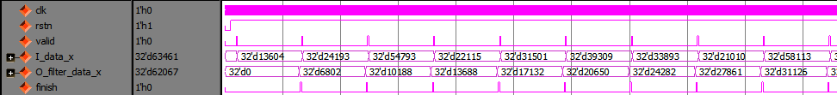

4-3 卡尔曼滤波数据图

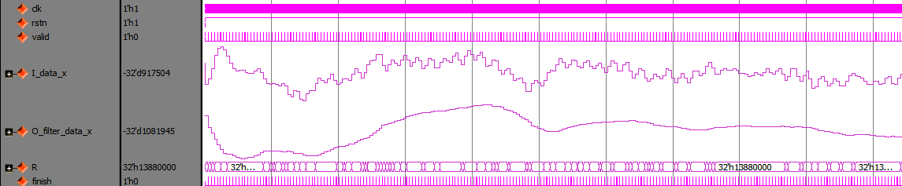

图4-4 卡尔曼滤波整体图

## 4.2 运动补偿实现

运动滤波之后已经将主观扫描运动和随机抖动分离开来。将当前帧的抖动分量反方向做运动补偿即可输出稳定的视频序列。本稳像系统主要针对视频存在的缩放、旋转和平移抖动做运动补偿。运动补偿框图如图4-5所示。首先CoordGen模块由输入的相似变换矩阵计算出对应的坐标存到CoordFifo中，然后Controller模块根据从CoordFifo中读出的坐标的整数部分控制RdDataCtr模块从SDRAM中读出所需要的像素点存到两个双端口RAM中，最后CorrectCtrl模块根据坐标的小数部分对从两个双端口中读出的数据进行双线性插值运算并存进DataFifo中，等待后续模块读取。整个运动补偿完成。



图4-5 运动补偿框图

### 4.2.1 CoordGen模块设计

根据输入的相似变换矩阵，求得对应的坐标。图4-6是该模块的电路图，相似变换可以由平移、旋转和缩放三个操作级联而成。图4-6中，dx、dy分别表示水平和垂直偏移，CX、CY分别表示图像中心的横坐标和纵坐标，因为图像在旋转的时候是绕图像中心旋转，所以需要这两个参数。scale表示缩放系数。angle表示旋转角度。 xr、yr表示坐标输出。



图4-6 CoordGen电路图

### 4.2.2 CorrectCtrl模块设计

该模块完成双线性插值。在RdmemCtr模块中，根据输入的坐标的整数部分，一次读取内存的两行数据，存进两个双端口的RAM中。因为本设计采用的是双线性插值，在计算时，需要同时获取图像上下两行奇数和偶数列的像素。这样的内存操作可以满足要求。由公式4.1(上文提示)得

因此得插值后的像素为：

观察得去掉系数的括号，将和的乘积作为公共因子，可以减少使用三个乘法器。图4-7是双线性插值的电路图。



图4-7 双线性插值电路图

CoordGen模块的仿真如图4-8所示。可以看到当xy_en_o为高时，输出x_o和y_o。

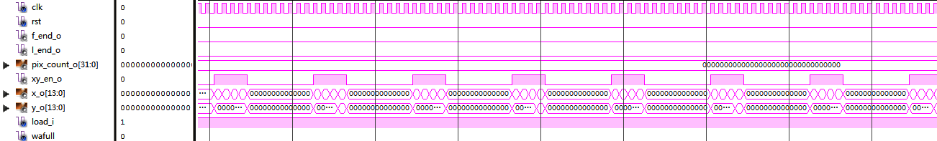

图4-8 CoordGen模块仿真图

CorrectCtrl模块的仿真如图4-9所示。

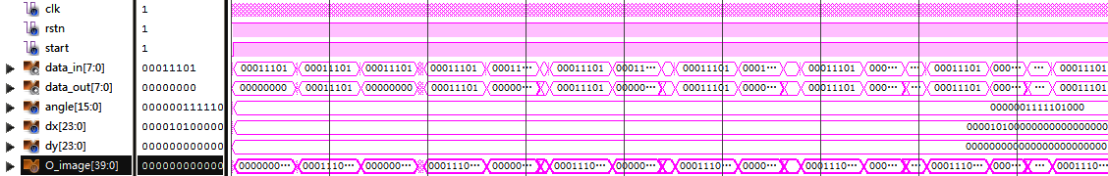

为了直观的表现运动补偿的实现结果。通过Modelsim仿真，读取一张图片，然后测试激励给一个相似变换矩阵，该矩阵包括5度的旋转、0.8倍缩放、水平和垂直方向有10个像素的平移。将相似变换后的图像数据写进一个文件，然后通过matlab转成图片显示。相似变换的效果如图4-9所示。可以看到仿真图像符合预期，同时在图像旋转后的边界并没有出现十分明显的锯齿，双线性插值效果良好。

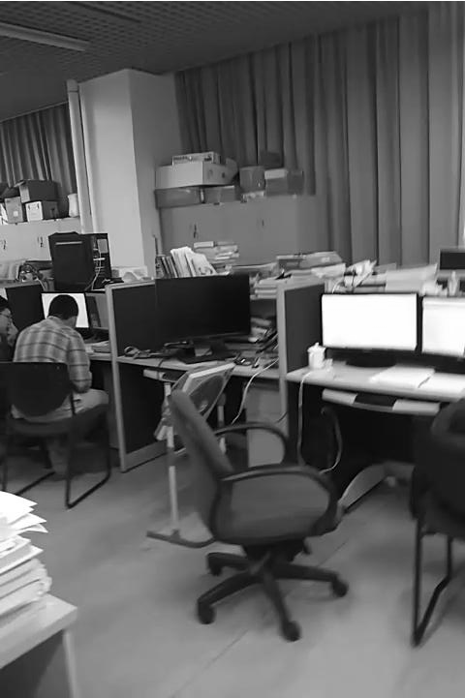 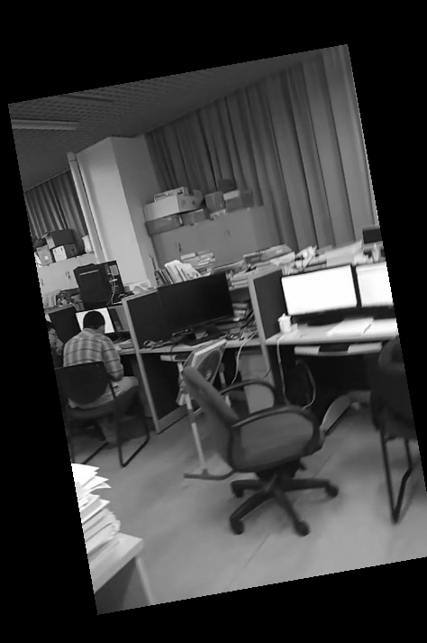

图4-9 相似变换效果

## 4.3 本章小结

本章介绍了卡尔曼滤波的FPGA设计和运动补偿的实现方法。并给出了RTL仿真波形和图片仿真效果。实验证明，设计的自适应卡尔曼滤波器较经典的卡尔曼滤波器有较好的鲁棒性。运动补偿采用的相似变换可以很好的完成对图像的旋转、缩放和平移运动的补偿，实验结果显示双线性插值后的图像质量较高，满足设计要求。

# 第五章 实验结果与分析

## 5.1实验平台

### 5.1.1软件平台

本系统采用的FPGA芯片是xilinx的Kintex-7系列FPGA，使用的开发工具为xilinx的ISE Design Suite 14.7开发套件。本设计使用到的开发工具主要有：

（1）ISE Design Tools：主要用于逻辑开发阶段。使用CORE Generator生成常用的xilinx自带的IP如FIFO、RAM、PLL等；使用Contraints Editor对设计的时序和引脚进行约束；使用FPGA Editor查看FPGA布局布线情况，并对设计的布局布线进行修改；使用Timing Analyzer 分析设计的关键路径信息。

（2）Chipscope Pro：由Inserter和Analyzer两个工具组成。Inserter用于将综合的网表文件插入扫描链。Analyer用于查看和分析Inserter抓取的信号。

（3）EDK：嵌入式开发套件，包括XPS和SDK两个工具。基于FPGA开发的嵌入式系统分为硬件系统和软件系统两部分。XPS用于搭建硬件平台，通过XPS搭建的硬件系统的主线是AXI或PLB。用户的IP可以通过总线进行通信和数据的交互，与其他模块IP一起工作。SDK是用于软件系统开发及比特文件下载调试的开发环境，可以通过运行C程序，完成一些配置和初始化工作，如用户IP的参数配置，初始化DDR等。

（4）PlanAhead：用于对设计的时钟、管脚、布局布线等进行约束，和EDK配合使用。

### 5.1.2硬件平台

# 第六章 总结和展望

## 6.1全文总结

本文在分析了国内外有关电子稳像系统的各种算法和不同的实现方案的基础上，提出了基于SURF和自适应卡尔曼滤波稳像算法，并对该算法的每个模块进行了逻辑设计，最后完成了整个系统的硬件实现。以纯硬件的方式完成图像采集、图像存取、视频稳像、图像显示等任务。本文的主要工作有以下几点：

（1）介绍了电子稳像技术的发展状况，对当前电子稳像技术存在的主要问题进行了详细分析。

（2）介绍了电子稳像算法的原理，比较了各个算法和系统方案的优点和缺点。并对本文采用的算法进行了介绍。

（3）详细讲述了所设计的电子稳像系统中各个模块的设计和实现方式。对每个模块进行了时序仿真和硬件测试，并给出了相应的仿真波形，部分模块给出了图像实测结果。

（4）利用xilinx的开发工具和FPGA芯片完了所设计的电子稳像系统的硬件实现。

本文的创新点在于：

（1）提出了基于SURF和自适应卡尔曼滤波的电子稳像算法，通过matlab完全验证了算法的正确性和鲁棒性；

（2）对提出的算法设计了一个完整的硬件处理结构，基于FPGA对每个模块进行了逻辑设计，并充分利用流水线技术和并行计算技术，对系统结构进行了优化；

（3）对整个系统的稳像效果进行了全面分析，证明了本算法和硬件结构的可行性。

## 6.2展望

本系统基于FPGA实现了电子稳像系统，在系统灵活性和算法实现效果方面有一定的优势，系统的架构合理。但是本系统仍然有几个方面有待改进。本系统实现输入的视频为灰度图像，后期需要将视频图像由灰度图像改为彩色图像，增强视觉效果。

本系统的运动估计算法是基于SURF，不可避免的会使用大量逻辑资源和计算单元。对整个系统进行分析，可以对SURF算法进行一定的修改，充分利用SURF算法本身的并行性和FPGA的并行性。

设计针对的是视频存在旋转、缩放、平移抖动进行防抖，采用的运动数学模型是相似变换模型，后期可以将该模型提升为6参数的仿射变换模型，增强系统的鲁棒性。同时对于图像补偿后的空白区域没有进行很好的处理，可以采用全景拼接技术使得稳像后的视频画面更具观赏性。

# 致谢

时光飞逝，三年的硕士研究生生涯即将结束。回首这段难忘的时光，成长路上的点点滴滴浮现眼前，感慨良多。借这个机会，在这里向所有给予我关怀和帮助的老师、同学和朋友们表示最真诚的谢意。

首先要衷心感谢导师刘宏伟副教授和徐渊讲师一直以来的指导和亲切关怀。刘老师创造了宽松民主的学术氛围，极大的激发了我的创新意识和进取精神。刘老师亲和的性格，严谨的科研态度及积极的科研精神给我留下了深刻的印象。在课题的研究过程中，徐老师给予了耐心细致的指导，提出了许多宝贵的意见。徐老师知识渊博，涉猎广泛，总是能在关键时候给我点拨。在他的悉心指导下，我不仅丰富了学识，掌握了理论研究的基本思路和方法，而且在工程领域的技术具有一定的提升，促进了我的全面发展。

感谢和我一起在N608实验室一起学习的同学，由于他们的帮助，使我的FPGA设计的基础知识得到了更好的完善，感谢他们在平时在我遇到问题时给予我的指点和帮助，和他们的讨论过程中，我总得到启发。

最后要感谢我的家人，是他们的支持和鼓励让我充满信心面对所有困难。人生路上每一步都离不开你们默默的关怀和支持。在我困难无助的时候，你们永远是我心灵的港湾。

最后感谢各位老师和专家们在百忙之中评阅我的论文，我的研究和论文还有很多不足的地方，希望老师们提出宝贵的意见。让我在以后改正，使设计更加完美。

# 参 考 文 献

小三号仿宋体

[1] 曹晖. 船舶监控中的视频稳像与目标跟踪的研究[D]. 大连： 大连海事大学, 2008.

[2] Tico, Marius. Robust method of digital image stabilization[C]. Proceedings of Third International Symposium on Communications, Control and Signal Processing, 2008: 316–321.

[3] Lewis G R. Image Stabilization Techniques for Long Range Reconnaissance Camera [C]. Proceedings of 24th Annual Technical Symposium International Society for Optics and Photonics, 1980: 153-158.

[4] Qi Li. Study on performance evaluation and frequency characteristic for real-time image stabilization system[C]. Proceedings of 2011 International Conference on Electronic and Mechanical Engineering and Information Technology (EMEIT), 2011: 347-350.

[5] 朱娟娟. 电子稳像理论及其应用研究[D]. 西安：西安电子科技大学, 2009.

[6] Jun Hoe Heo. Real-time digital image stabilization using sensors for search range reduction[C]. Proceedings of 2012 International SoC Design Conference(ISOCC), 2012: 363-366.

[7] Chang, Jyh-Yeong Y. , Hu, Wen-Feng , Cheng, Mu-Huo H., Chang, Bo-Sen. Digital image translational and rotational motion stabilization using of technique[J]. IEEE Transactions on Consumer Electronic, 2002, 48(1): 108-115.

[8] Chai Yun-feng , Huang Xian-lin , Ming, Jie , Jin Guang. A fast algorithm of Gray Scale Projection [C]. Proceedings of CCC 2006 Control Conference, 2006: 882-885.

[9] Lu, Liu. The Vehicle-borne electronic image stabilization based on Gray Projection Algorithm[C]. Proceedings of International Conference on Electric Information and Control Engineering (ICEICE), 2011:4687-4690.

[10] 袁威，高跃清，吴金亮. 基于灰度投影和块匹配的无人机视频稳像方法 [J] . 无线电工程，2016,46(2) : 19-22.

[11] Jia, Ruiming , Zhang, Hong , Wang, Lei , Li, Junwei. Digital Image Stabilization Based on Phase Correlation[C]. Proceedings of International Conference on Artificial Intelligence and Computational Intelligence, 2009:485-489.

[12] Li, Chang , Liu, Yangke. Global motion estimation based on SIFT feature match for digital image stabilization[C]. Proceedings of International Conference on Computer Science and Network Technology (ICCSNT), 2011: 2264-2267.

[13] Pinto, Binoy , Anurenjan, P. R. Video stabilization using Speeded Up Robust Features[C]. Proceedings of 2011 International Conference on Communications and Signal Processing (ICCSP), 2011:527-531.

[14] Jin J S, Zhu Zhigang, Xu Guangyou. A stable vision system for moving vehicles[J]. IEEE Trans on Intelligent Transportation Systems. 2001,1(1):32-39.

[15] 朱娟娟, 郭宝龙. 一种运动载体摄像的自适应稳像系统[J]. 光电子·激光, 2007, 18(1): 108-112.

[16] Meng Long, Lin Xinggang, Wang Guijin, et al. Motion filter for video stabilizing system[J]. Journal of Tsinghua University. 2005, 45(1): 41-43.

[17] Litvin A, Konrad J, Karl W. Probabilistic video stabilization using kalman filtering and mosaicking.[C] SPIE Conference on Electronic Imaging, Santa Clara. 2003: 663-674.

[18] Zhu Juanjuan, Guo Baolong. Electronic image stabilization system based on global feature tracking[J]. Systems Engineering and Electronic. 2008, 19(2): 228-223.

[19] 姚军, 蒋晓瑜, 杜登崇等. 多种运动补偿算法在电子稳像中的比较及应用[J]. 光学学报. 2009,29(5): 1254-1259.

[20] Myrheim J, Rue H. Mew algorithms for maximum entropy image restoration[J]. CVFRP,1992, 54(3): 223-238.

[21] Deepika Shukla, Rajib Kumar Jha. Robust motion estimation for night-shooting videos using dual-accumulated constraint warping[J]. Journal of Visual Communication and Image Representation. 2016, Vol(38): 217-229.

[22] Bo-Hao Chen, Andrey Kopylov, Shih-Chia Huang, Oleg Seredin, Roman Karpov, Syyen Kuo, K. Robert Lai, Tan-Hsu Tan, Munkhjargal Gochoo, Damdinsuren Bayanduuren, Cihun-Siyong Gong, Patrick C.K. Hung. Improved global motion estimation via motion vector clustering for video stabilization[J]. Engineering Applications of Artificial Intelligence. 2016, Vol(54): 39-48.

[23] Ren-You Huang. A two-stage algorithm of high resolution image alignment for mobile applications[J]. Journal of Computer and Communications, 2016, Vol(04): 36-51.

[24] 田少卿，基于灰度投影的电子稳像算法关键技术研究[J], 东北林业大学学报，2011，2(2): 100-107.

[25] Liu Lu, Du Weitao. The vehicle-borne electronic image stabilization system based on gray projection algorithm[C]. International Conference on Electric Information and Control Engineering (ICEICE).2011: 4687-4690.

[26] Yin Bin, Duan Huichuan. Image stabilization by combining gray-scale projection and block matching algorithm[J]. IEEE International Symposium on IT in Medicine and Education. 2009:vol(1):1262-1266.

[27] Lee X, Wegener Commun. A fast hierarchical motion-compensation scheme for video coding using block feature matching[J]. IEEE Transactions on Circuits and Systems for Video Technology.2002,6: 627-635.

[28] Demir, Begüim. Empirical Mode Decomposition for Higher Accuracy Image Classification[C]. Proceedings of IEEE International Conference on Geosciences and Remote Sensing Symposium, 2008: 939-941.

[29] Zhang, Dongming. Improved motion estimation based on motion region identification[C]. Proceedings of International Conference on Systems and Informatics(ICSAI), 2012: 2034-2037.

[30] Zhengchun Lin, et al. Edge detection in the feature space[J]. Image and Vision Computing, 2011,29(2-3): 142-154.

[31] 宋永江，夏良正，样世周等. 基于Hough变换的小波边缘直线特征提取[J]. 东南大学学报, 2000, 5A(30): 174-179.

[32] Chris Harris, Mike Stephens. A combined corner and edge detector[C]. Proceedings of the 4th Alley Vision Conference: 147-151.

[33] Lowe D G. Distinctive image features from scale-invariant keypoints[J]. International Journal of Computer Vision, 2004, 60(2): 91-110.

[34] Bay H, Tuytelaars T, Gool L V. SURF: Speeded Up Robust Features[J]. Computer Vision & Image Understanding, 2006, 110(3):404-417.

[35] M Brown, D Lowe, Invariant features from interest point groups. BMVC, 2002, 656-665.

[1]

[2]

┆

宋体五号。

参考文献以一定的逻辑顺序用[1]、[2]、[3]……依次列出。

**参考文献类型以单字母方式标识：**  
M－专著，J－期刊文章，C－论文集，D－学位论文，P－专利；S－标准，N－报纸文章， R－报告。

参考文献的格式(详见《GBT 7714-2005 文后参考文献著录规则》)：

**著作：***[序号] 作者.书名[文献类型标志].版本.出版地：出版社，出版年：引用部分起止页.*

示例 [1] 广西壮族自治区林业厅.广西自然保护区[M] .北京：中国林业出版社，1993：35-37.

**期刊：***[序号] 作者.译者.文章题目[文献类型标志].期刊名，年份，卷号(期数)：引用部分起止页.*

　　示例 [1] 张旭，张通和，易钟珍，等.采用磁过滤MEVVA 源制类金刚石膜的研究[J].北京师范大学学报：自然科学版，2002，38(4)：478-481.

**会议论文集：***[序号] 作者.文章名.文集名[文献类型标志].会址.开会年.出版地：出版者，出版时间：引用部分起止页.*

**学位论文：***[序号] 作者.题名[文献类型标志].授予单位所在地：授予单位，授予年：引用部分起止页.*

**专利：***[序号] 专利申请者.题名:国别，专利文献种类.专利号[文献类型标志].年份：引用部分起止页.*

**技术标准：***[序号] 发布单位.出版日期.技术标准代号.技术标准名称[文献类型标志].出版地：出版者，出版年份：引用部分起止页.*

**电子文献：***[序号] 主要责任者.题名[文献类型标志].出版地：出版者，出版年：引用部分起止页.*

**报纸文章：**示例 [1] 李大伦.经济全球化的重要性**[N]**.光明日报，1998-12-27(3).

**报告：**示例 [1] 白秀水，刘敢，任保平.西安金融、人才、技术三大要素市场培育与发展研究**[R]**.西安：陕西师范大学西北经济发展研究中心，1998.

**附 录**

（空一行）

小三号仿宋体（加粗）

附录正文

五号宋体

**致 谢**

小三号仿宋体

（空一行）

致谢内容

宋体五号

**攻读硕士学位期间的研究成果**

（空一行）

小三号仿宋体（加粗）

[序号] 作者．文章题目名．期刊名，年份，卷号(期数) ：起止页码．

五号宋体